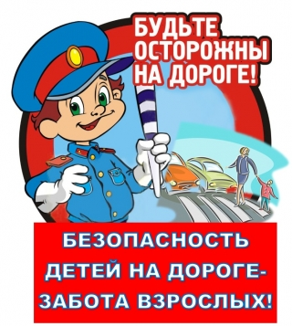Безопасность детей на дороге - забота родителей!

Уважаемые взрослые! Знайте и соблюдайте Правила дорожного движения, будьте для детей примером на дороге! Учите детей с самого раннего возраста не только соблюдать ПДД, но и наблюдать за дорогой! Нужно учитывать, что основной способ формирования навыков безопасного поведения у детей - наблюдение, подражание родителям.

1) Находясь с ребенком вблизи проезжей части, не спешите, переходите дорогу, приняв меры безопасности, размеренным шагом. Ни в коем случае нельзя бежать! Иначе вы научите спешить там, где надо наблюдать и соблюдать правила безопасности.

2) Учите ребенка смотреть и слушать! У ребенка должен выработаться твердый навык - прежде, чем сделать первый шаг с тротуара, он поворачивает голову, осматривает дорогу во всех направлениях и «слушает дорогу». Это должно быть доведено до автоматизма.

3) Начинать движение через проезжую часть на зеленый сигнал светофора можно только, убедившись, что все автомобили остановились.

4) Выходить на проезжую часть из-за стоящего транспорта нельзя! Помните, лучше дойдите вместе с ребенком до ближайшего пешеходного перехода.

Старший государственный автомобильный

инспектор межрайонного отдела ГАИ А.А. Полуян